**친구랑 같이 게임 만들기**

1. **친구 검색하기 (로블록스 플레이어)**

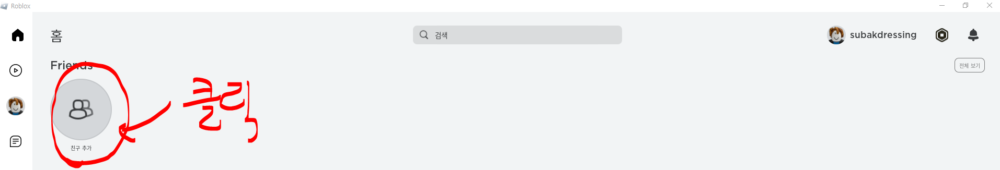

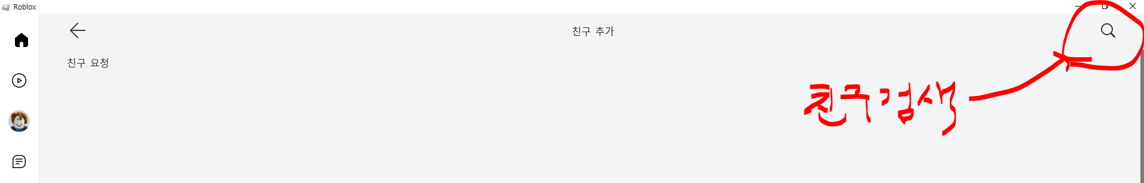

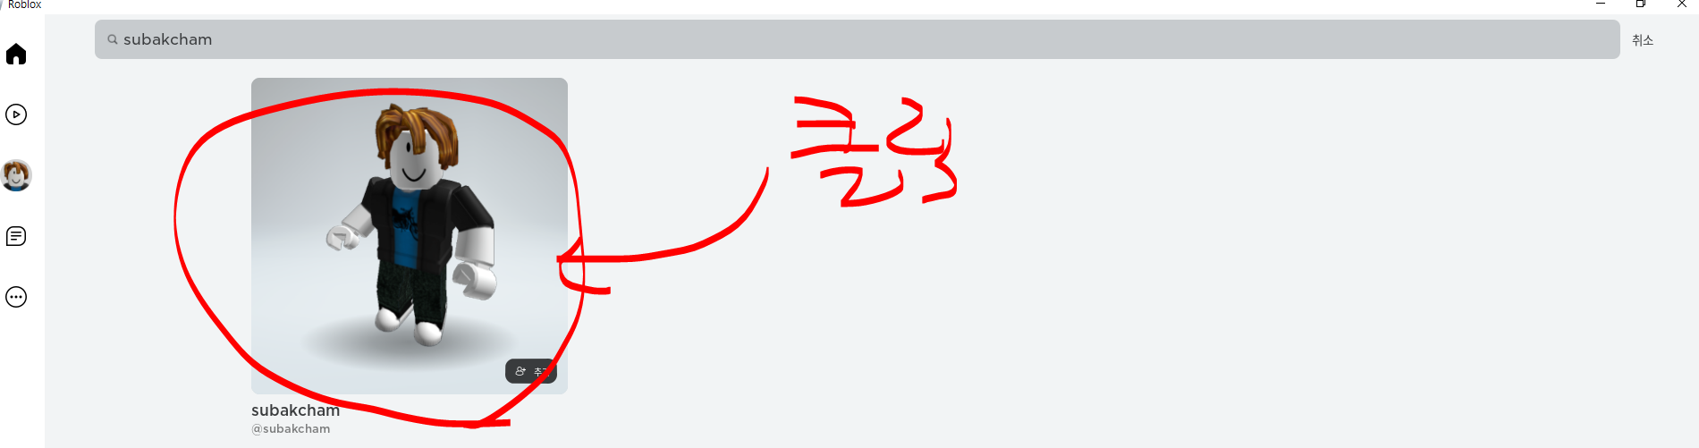

1. **상대방은 수락하기**

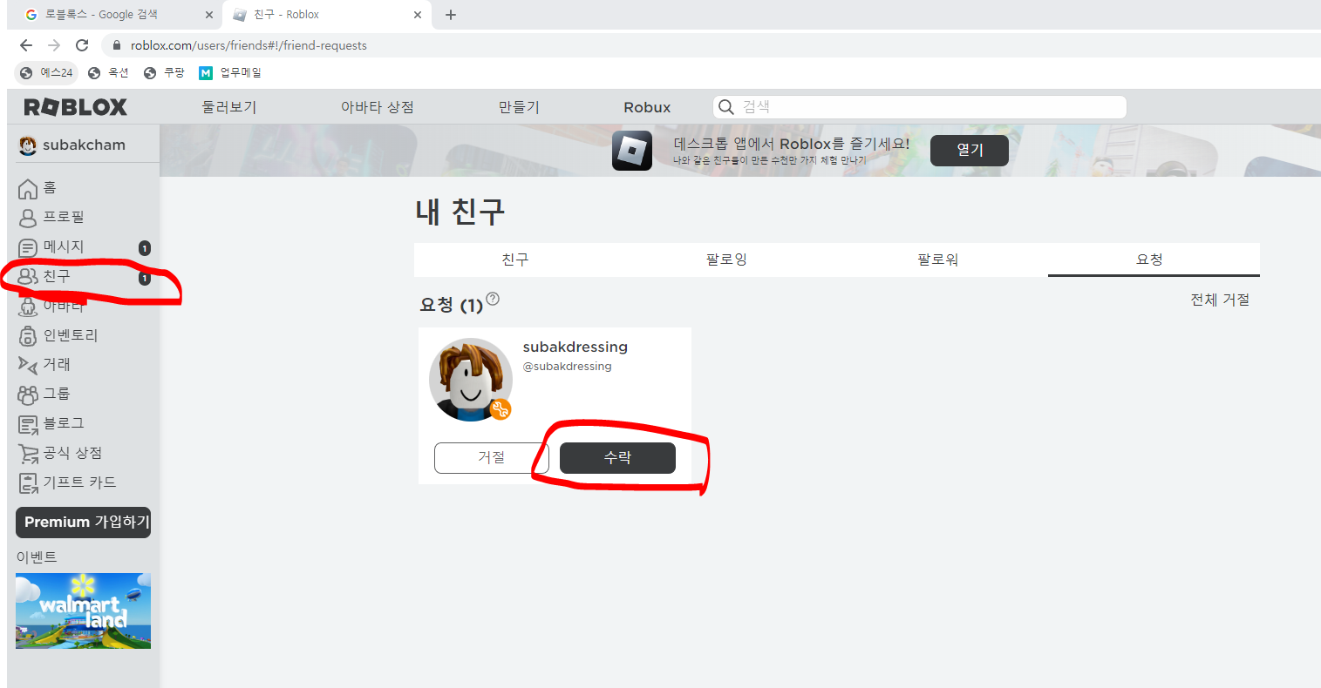

1. **[공동작업] 🡪 [아이디 검색]**
2. **[아이디 등록] 🡪 [편집] 🡪 저장**

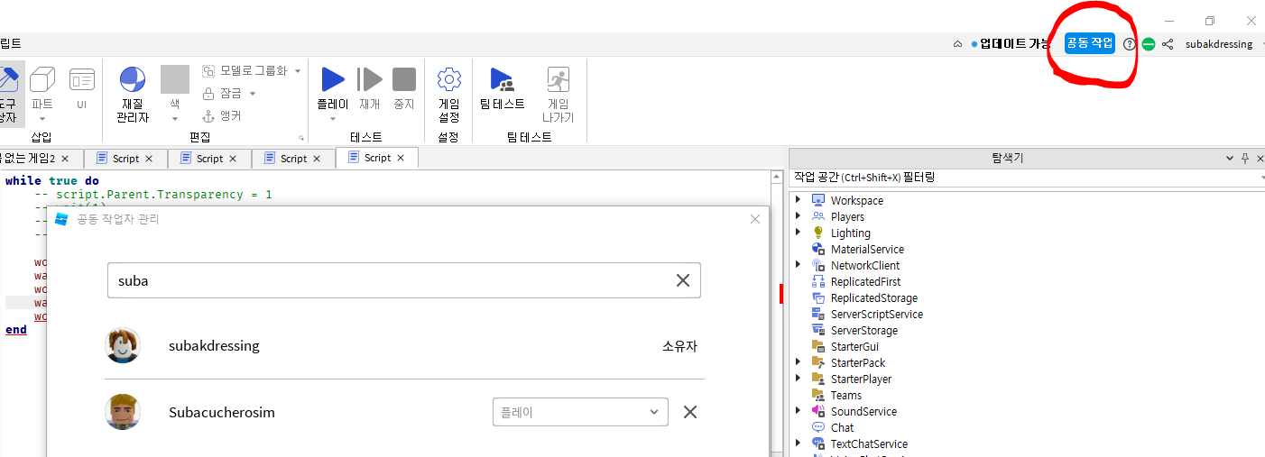

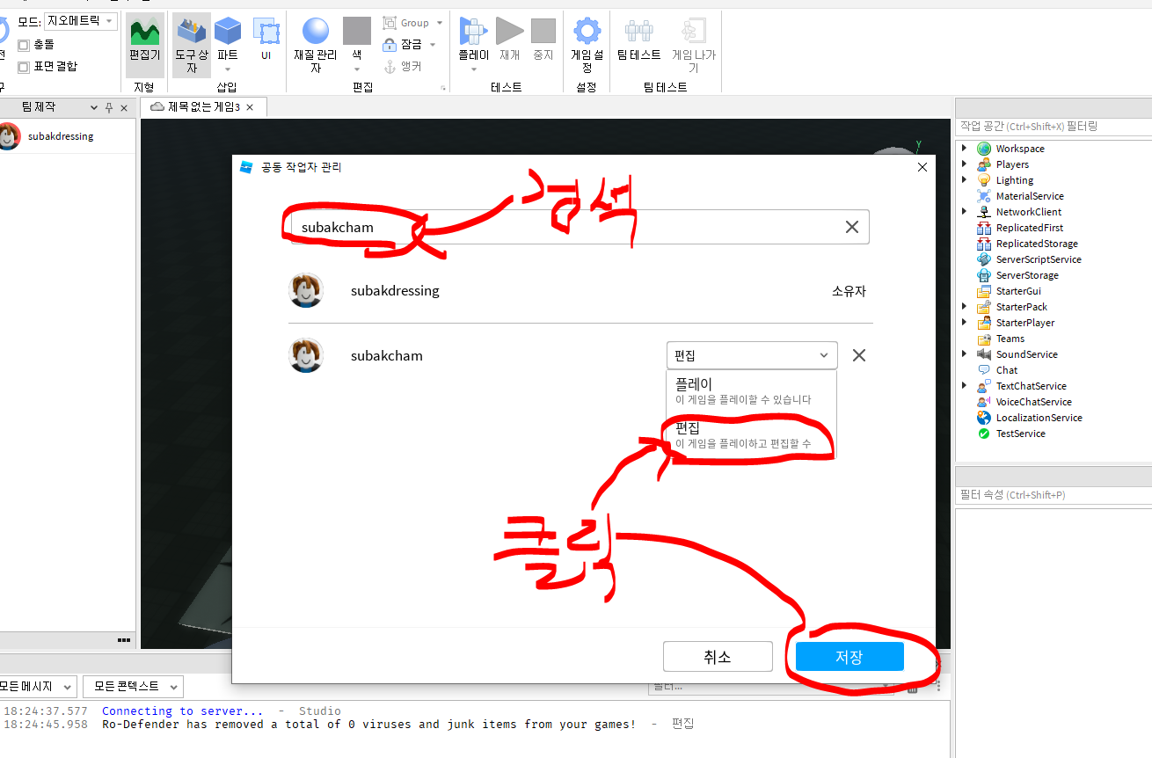

1. **[홈] 🡪 [게임설정] 🡪 [기타] 🡪 [공동편집 활성화]**

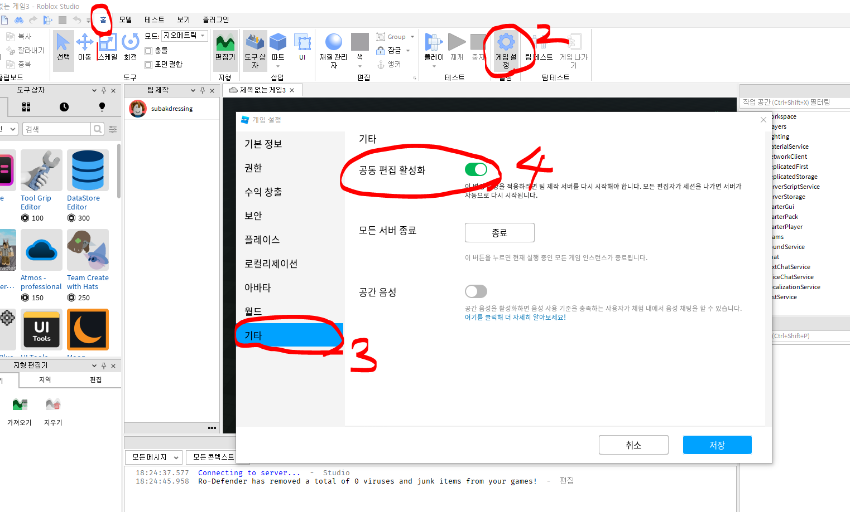

1. **친구는 로블록스 스튜디오에서 확인**

